**STRATEGIE DE COMMUNICATION DIGITALE DE LOGISMA**

**Définir l’identité de l’entreprise et son positionnement**

L’identité de votre entreprise se caractérise notamment par son why, à savoir sa raison d’exister.

Voici trois questions simples pour le définir :

Quelle est votre valeur ajoutée, votre positionnement par rapport à vos concurrents ?

Quelles sont les valeurs chères à votre entreprise ?

Avez-vous une histoire à raconter ?

💡Pourquoi est-ce si important de connaître sa raison d’être ?

Les réponses à ces questions constituent votre identité, et votre image de marque.

Ce sont les caractéristiques qui font que votre entreprise est unique et qu’elle a une bonne raison d’exister.

**Connaître votre cible**

Client idéal et stratégie de communication commerciale

Parce qu’on ne s’adresse pas de la même manière au potentiel client, il est nécessaire de bien connaître votre client cible, idéalement mieux qu’il ne se connaît lui-même.

Au-delà des caractéristiques démographiques de votre client idéal (buyer persona ou persona marketing en Inbound Marketing), vous devez connaître ses habitudes.

Ce travail de fond vous permettra de rassembler de précieuses informations, qui simplifieront toutes vos futures actions de communication, et même marketing, de vente et de relation client. Vous saurez comment répondre au mieux à ses besoins, et serez plus juste dans la définition et dans la diffusion du message.

**Voici une liste non exhaustive des informations que vous pouvez récolter :**

Son profil (âge, sexe, profession), Ses intérêts, ses passions, ce qu’il fait sur son temps libre, Ses motivations profondes, Le vocabulaire, les mots et les expressions qu’il emploie.

**Comment connaître votre client idéal ?**

Où trouver ces informations ?

En consultant les études marketing existantes, En recueillant du feedback des discussions avec vos clients, En utilisant des outils comme Google ou Facebook ads, En lisant les forums, les commentaires, les avis.

**Fixer vos objectifs**

Les différents types d’objectifs de communication

On distingue quatre types d’objectifs de communication principaux qui sont :

🗣**Développer votre notoriété**.

Être visible, faire connaître sa marque, son produit ou une nouvelle fonctionnalité ;

😍**Travailler votre image de marque.**

Même si tout le monde ne sera pas client chez vous, vous souhaitez pour autant que les gens aiment vos produits, et que votre marque soit associée à du positif. À terme, une bonne image de marque peut influencer positivement l’acte d’achat ;

**💰Faire agir votre client idéal** que ce soit l’inciter à laisser ses coordonnées sur votre site internet, se rendre dans un point de vente physique ou virtuel pour acheter, demander une documentation, aller dans un point de vente, acheter, racheter ;

🤝Fidéliser vos clients. En retenant vos meilleurs clients, vous pouvez espérer une hausse de 25 % à 55 % de votre chiffre d’affaires (source : Google).

De plus, un client heureux peut devenir un ambassadeur de votre marque, et ainsi agir à son niveau sur les objectifs précédents.

**Comment se fixer des objectifs réalisables ?**

La méthode SMART indique que pour qu’un objectif soit juste, il doit être :

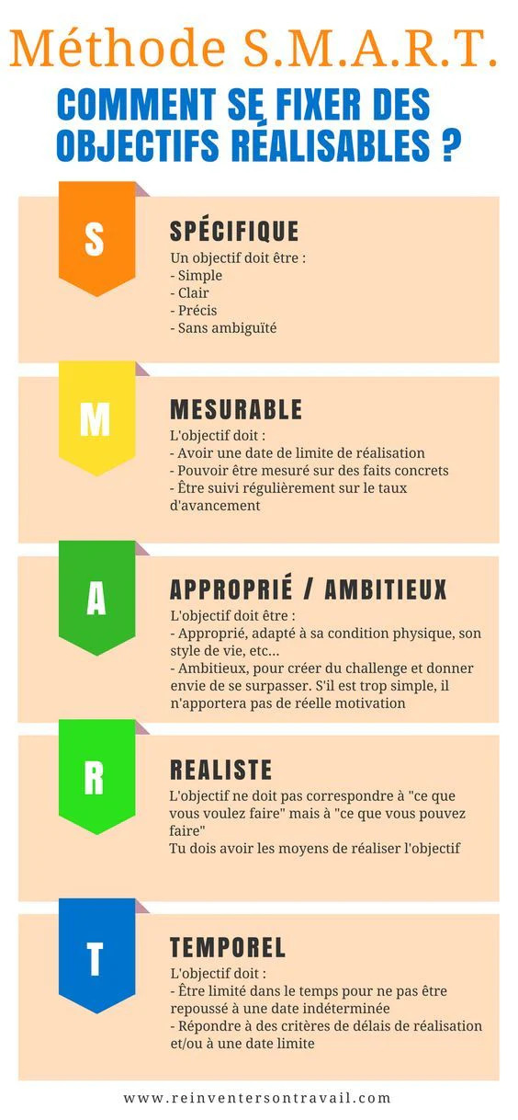

**Choisir le message à communiquer**

Maintenant que vous avez exploré en profondeur les différentes facettes de votre entreprise et de votre client idéal, vous devez vous assurer qu’il comprend bien votre entreprise et comment elle peut l’aider à résoudre ses problèmes.

***Quelles sont les caractéristiques d’un bon message ?***

Court et clair, Un vocabulaire adapté, Centré sur les bénéfices (et non les caractéristiques), Mentionnant subtilement l’élément différenciant.

**Mener des actions de communication**

Choisir les bons canaux de communication où diffuser votre message

Vous connaissez mieux votre client, vous savez désormais sur quels canaux lui transmettre votre message.

***Les questions à vous poser***:

Sur quels réseaux sociaux passe-t-il le plus de temps ? Quels lieux physiques fréquente-t-il ? Aime-t-il recevoir des emails ? Regarde-t-il la TV ? Si oui, sur quels créneaux ? Quels salons professionnels fréquente-t-il ?

**Réaliser des actions de communication concrètes**

Voici une liste non exhaustive des différentes actions de communication que vous pouvez mener en fonction des canaux que vous exploitez.

***Pour une stratégie de communication digitale*** :

Réseaux sociaux : publications (photos, vidéos de produits), publications sponsorisées, partenariats avec des influenceurs, interactions en commentaires, organisation de live ;

Emailing : emails promotionnels, partage du contenu ;

Blog, marketing de contenu : rédaction d’articles, publication d’infographie.

Pour une stratégie de communication conventionnelle :

Événementiel : participation à des salons, organisation de conférences ;

Media : spots publicitaires, publicité radio, articles dans la presse, etc.

Votre entreprise est unique, et votre stratégie se doit de l’être aussi !

Construisez une stratégie de communication sur mesure pour votre client idéal, avec votre touche personnelle afin d’être reconnaissable au premier coup d’œil.

**Rédiger un plan de communication**

Le plan de communication est un document qui fait office de plan d’action. Il permet de communiquer aux équipes concernées la stratégie, afin que chacun avance dans la bonne direction : il donne le cap.

Vous pouvez y rappeler votre stratégie de communication, grâce aux différentes réflexions que vous avez faites au préalable (objectifs de communication, cible, budget).

Ensuite, listez les actions à mettre en place. Détaillez-les, estimez le budget alloué à leur réalisation ainsi la récurrence des actions (par exemple, rédiger un article de blog par semaine).

Idéalement, planifiez les actions dans un rétroplanning, qui vous permet de voir en un coup d’œil ce qui est planifié sur les semaines, voire les mois à venir.

**Stratégie de communication**

Contexte

LOGISMA une entreprise spécialisée dans la distribution de produits chimiques, la papeterie et l’imprimerie ambitionne prendre ce leadership en Côte d’Ivoire et dans la sous-région en investissant les canaux de communication digitaux et le web.

**La raison d’être de l’entreprise**

Proposer des produits de qualités à sa clientèle

**Ses valeurs**

L’excellence dans représentation des firmes et partenaires internationaux

Proposer des produits de qualité

**Objectif et cible**

Développer la notoriété de LOGISMA en atteignant 1 000 abonnés sur Facebook par mois et une interaction avec le service clientèle via WhatsApp.

👤**Profil de la cible idéale**

Public de tous âges,

Idéalement pour l’environnement scolaire, professionnel, informel etc,

Professionnellement actifs,

Très actifs sur les réseaux sociaux,

Modernes, ils aiment suivre les tendances.

**Les canaux de communication pour atteindre le client idéal**

Réseaux sociaux (Facebook et WhatsApp),

Web,

Par email.

**Plan de communication : plan d’action et budget**

Réseaux sociaux (**Facebook, WhatsApp**)

Conception de visuels

Poster des photos des produits,

Publications sponsorisés grâce à la publicité.

Budget mensuel estimé :

* **100.000 F CFA** **/ mois** de publicité,
* **150.000 FCFA / mois** de main d’œuvre.